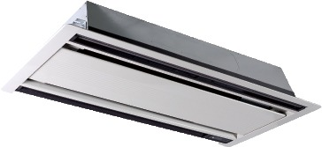
İKİ YÖNLÜ KASET

Şık ünite, her iç mekana kolayca uyum sağlar.
Model No: MI2-22Q2DHN1
Renk: Beyaz
- Temiz hava girişi
- Sınırlı tavan alanı uygulamaları için mükemmel olan iki yönlü hava atışı
- Standart olarak 750mm yüksekliğe basabilen drenaj pompası
Düşük dirençli optimize edilmiş hava akışı kanalı, gürültüyü en az 24dB (A) ‘ya kadar azaltır. Şık görünümü ve ince gövde sayesinde ünite, her odanın dekoruna ve ortamına uygundur. 300mm yüksekliktedir, ünite asma tavanlarında yalnızca küçük bir alana ihtiyaç duyar. Kurulumda yükseklik sınırlaması yoktur; bu da genel tasarım özelliklerinin çok daha fazla esnekliğe sahip olduğu anlamına gelir.
Sessiz Çalışma
Düşük dirençli optimize edilmiş hava akışı kanalı, gürültüyü en az 24dB (A) ‘ya düşürür.
Yüksek kaldırma pompası
Standart olarak 750 mm yüksekliğe basabilen drenaj pompası.
Yüksek Hava Akışı
Yüksek tavan uygulaması için yüksek hava akışı geniş alanlarda konforu garanti eder. Tüm odada eşit hava akışını ve sıcaklığını garanti eder.

